Лабораторная работа №3

Тема: «Моделирование ассоциативной памяти»

Цель работы: Изучить основные принципы реализации ассоциативной памяти; построить и проверить программную модель, обеспечивающую выполнение операций поиска и выборки информации из ассоциативной памяти.

- Логические принципы организации ассоциативного запоминающего устройства

  - Структура ассоциативного запоминающего устройства
Ассоциативное запоминающее устройство (АЗУ) (рис.1.) включает в себя: устройство управления (УУ), устройство разрешения множественных откликов (УРМО), запоминающий массив, регистр ассоциативных признаков (Рг АП), регистр маски (Рг М), регистр индикаторов адреса (Рг ИА) с элементами сравнения на входе. В АЗУ могут быть и другие элементы.

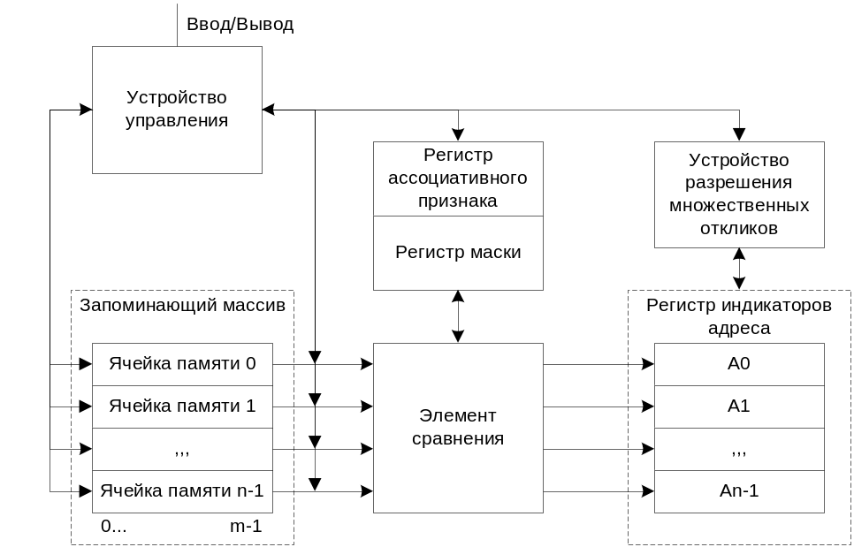
Рис. 1. Блок-схема АЗУ

  - Основные функции ассоциативного запоминающего устройства

Поиск и выборка информации из АЗУ происходит следующим образом:
- В регистр ассоциативных признаков из УУ передается код признака искомой информации. Код может иметь произвольное число разрядов, от одного до m (m-максимальное число разрядов).
- Если код признака используется полностью, то он без изменения поступает на схему сравнения. Если же необходимо использовать только часть кода, то ненужные разряды маскируются с помощью регистра маски.
- Перед началом поиска информации в АЗУ все разряды регистра индикаторов адреса устанавливаются в единичное состояние.
- После этого производится опрос первого разряда всех ячеек запоминающего массива, и содержимое сравнивается со значением 1-го разряда регистра ассоциативных признаков.
- Если содержимое разряда запоминающего массива не совпадает с содержимым разряда регистра ассоциативных признаков, то в соответствующую ячейку регистра индикатора адреса заносится “0”, в противном случае состояние не меняется (остается “1”).
- Если не все разряды опрошены, то производится опрос следующего разряда, его значение сравнивается с содержимым соответствующего разряда регистра ассоциативных признаков, и переходим к пункту 5, иначе - к пункту 7.
- После поразрядного опроса и сравнения в единичном состоянии останутся те разряды регистра индикаторов адреса, которые соответствуют ячейкам, содержащим информацию, совпадающую с записанной в регистр ассоциативных признаков.
- УУ выдает команду о последовательности получения результатов на устройство разрешения множественных откликов, которое выдает результаты выполнения поиска в необходимом порядке.
- УУ считывает информацию из запоминающего массива в необходимой последовательности.
Очевидно, что время поиска информации в запоминающем массиве по ассоциативному признаку зависит только от числа разрядов признака и от скорости опроса разрядов, но совершенно не зависит от числа ячеек запоминающего массива, поскольку при опросе анализируются все ячейки. Этим и определяется главное преимущество ассоциативных ЗУ. В адресных ЗУ при операции поиска необходим перебор всех ячеек запоминающего массива.

Запись новой информации в запоминающий массив производится без указания номера ячейки. Обычно один из разрядов в каждой ячейке используется для указания ее занятости (см. рис. 2), то есть если ячейка свободна для записи, то в этом разряде записан “0”, если занята - “1”.

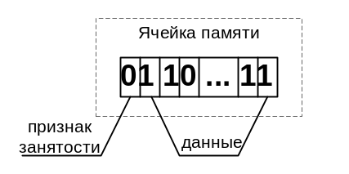
Рис. 2. Организация ячейки памяти

В этом случае при записи в АЗУ новой информации устанавливается признак “0” в соответствующем разряде регистра ассоциативных признаков, остальные разряды фильтруются по маске и определяются все ячейки запоминающего массива, которые свободны для записи информации. В одну из этих ячеек УУ и записывает информацию и в разряд-«признак занятости» заносится “1”.

Удаление информации из памяти. Для удаления определенной информации из памяти, если неизвестно положение ячейки памяти в запоминающем массиве, необходимо в регистр ассоциативных признаков поместить код для поиска в памяти удаляемой информации, выполнить поиск. Теперь, когда положение информации в памяти известно в разряд, отвечающий за занятость ячейки, каждой из найденных ячеек памяти записать нулевое значение.

Запоминающие элементы АЗУ в отличие от элементов адресных ЗУ должны не только хранить информацию, но и выполнять определенные логические функции, которые позволяют осуществлять поиск не только по равенству содержимого ячейки заданному признаку, но и по другим условиям, а именно: содержимое ячейки больше признака, меньше или равно.

- Основные типы организации ассоциативной памяти

  - Память с полным параллельным доступом
Происходит параллельное обращение к памяти по словам, и по разрядам. Примером конкретного технического решения организации памяти такого типа может служить память системы PEPE фирмы Bell Laboratories. Для этой системы характерна высокая степень параллелизма при обращении к данным в памяти.

  - Память с последовательной обработкой разрядов
Логические операции сравнения определены только для одиночного разряда данных, а не для всех разрядов одновременно. Чтобы выполнить поиск в поле, образуемом разрядами 7 - 26, сначала необходимо сформировать команду для одновременного просмотра и обработки во всех записях только одного 7-го разряда, затем 8-го и т. д. до 26-го разряда включительно. Память подобного типа также обладает всеми свойствами ассоциативной памяти с той лишь оговоркой, что операции в памяти представляются в виде циклов операций над отдельными разрядами и длительность выполнения операции пропорциональна длине анализируемого поля. Примером памяти с высокой степенью параллелизма доступа и последовательной обработкой разрядов может служить память системы STARAN.

  - Память с последовательной обработкой слов
Логические операции сравнения определены только для одиночного элемента памяти. Адресация значениями достигается при этом последовательным применением логических операций к отдельным словам, записям в памяти. Это по существу системы, в которых последовательный поиск реализуется аппаратно. Примером может служить выполнение команды SEARCH в системе SWARD. Однако, поскольку при последовательной обработке слов некоторые из свойств ассоциативной памяти (одновременность операций и независимость длительности поиска от числа элементов в памяти) отсутствуют, такие системы не могут в полной мере считаться системами с ассоциативной памятью.

  - Память, организованная блоками
Все элементы памяти формируются в n групп. Каждая группа элементов обрабатывается параллельно со всеми другими группами элементов путем последовательного перехода от одного элемента группы к другому. Следовательно, требуются средства, позволяющие последовательно выбирать элементы из групп для применения к ним заданных логических операций. Поскольку элементы в группах выбираются последовательно, оказывается возможным ограничиться использованием устройств памяти последовательного доступа вместо более дорогостоящих устройств прямого доступа. На рис. 3 показан наиболее распространенный вариант реализации памяти, организованной блоками.

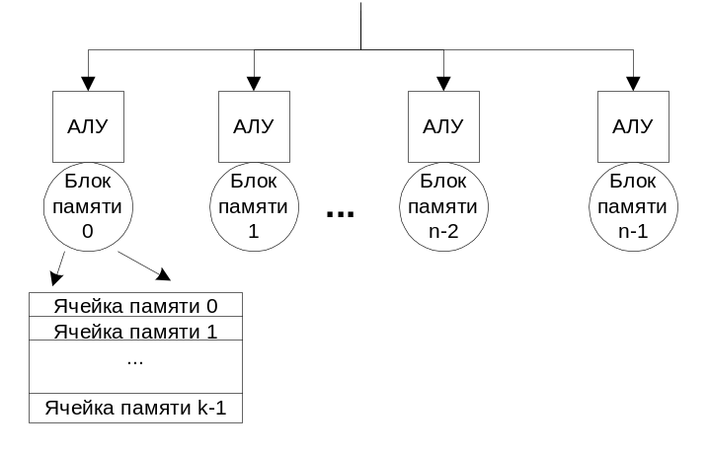
Рис. 3. Память, организованная блоками

Каждый блок представляет собой замкнутую цепочку элементов памяти (кольцо). Когда элемент памяти обрабатывается механизмом чтения/записи, над его содержимым выполняются логические операции ассоциативной обработки (обозначаемые на Рис 3 как АЛУ). Организация ассоциативной памяти блоками является компромиссным решением проблемы одновременности выполнения операций над содержимым всех элементов памяти. При этом происходит одновременное выполнение операций не над содержимым всех элементов памяти, а над содержимым группы элементов, взятых по одному из каждого блока, причем в пределах каждого блока элементы памяти обрабатываются последовательно. Привлекательной чертой такого способа организации памяти является то, что он предоставляет широкие возможности для модификации структуры подобной памяти, исходя из требований ее стоимости, быстродействия, необходимых характеристик хранения данных и выполнения логических операций.
Задание: Написать на ЯВУ программу, которая моделирует один вид ассоциативной памяти согласно варианту в виде таблицы данных (таблицу можно брать из лабораторной работы №1). Отобразить на экране данные, хранимые в памяти, и содержимое регистров, реализовать операции сравнения согласно варианту над ключевым полем данных.

Варианты заданий.
Вариант | Наличие регистра маски | Способы сравнения | Тип ассоциативной памяти
 | + | = | с полным параллельным доступом
 | - | {=,>,>=,<,<=,<>} | с полным параллельным доступом
 | + | = | с последовательной обработкой слов
 | - | {=,>,>=,<,<=,<>} | с последовательной обработкой слов
 | + | = | с последовательной обработкой разрядов
 | - | {=,>,>=,<,<=,<>} | с последовательной обработкой разрядов
 | + | = | организованная блоками (по 3 элемента в блоке)
 | - | {=,>,>=,<,<=,<>} | организованная блоками (по 4 элемента в блоке)

Содержание отчета:
  - Титульный лист
  - Исходная таблица данных
  - Текст программы
  - Результаты тестирования программы
  - График
  - Вывод

